Kırkikindi Yağmurları Nedir?

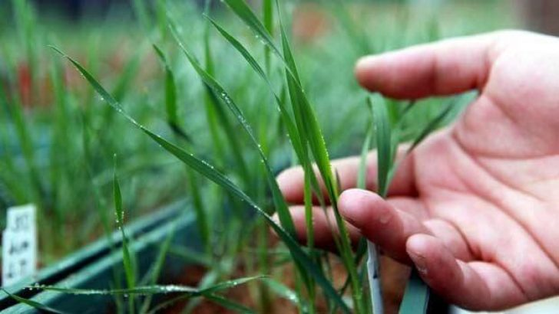

* [**METEOROLOJİ SÖZLÜĞÜ**](http://www.havaforum.com/category/meteoroloji-sozlugu/)
* **13 MAYIS 2017**

**Kırkikindi Yağmurları Nasıl Oluşur?**

Çoğu kişinin merak ettiği sorulardan biridir: **Kırkikindi yağmurları nasıl oluşur?**, **kırkikindi yağmurları nerelerde görülür?**Isınan havanın yükünün azalmasıyla birlikte hafiflemesi neticesinde yükselmesi ve her 200 metrede bir 1 derece soğumasıyla oluşan yağmur türüdür. Özellikle iç anadoluda kırk gün sürmesi beklenen yağmur türüdür. İsmini de 40 gün sürmesinden almaktadır. Kırkikindi yağmurları esasında konveksiyonel yağışlardır. Konveksiyonel yağışların türkçelendirilmiş adı yükselim yağışlarıdır.

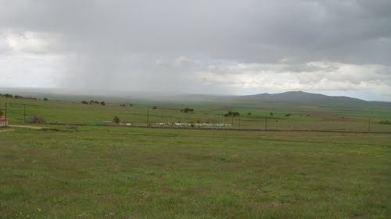

**Kırkikindi Yağmuru Ne Zaman Başlar?**

**Kırkikindi yağmurları**, nisan yağmurlarından sonra başlar. Nisan yağmurlarının bitişi de mayıs ayının sonlarıdır. Yani genel olarak  mayıs ayının sonlarında başlamaktadır. **40 gün** ikindi ve akşam üzeri yağma ihtimali yüksek olduğundan halk arasında 40 ikindi şeklinde isimlendirilmiştir. **Kırkikindi yağışları**, iç bölgelerde tarımcılıkla uğraşan insanlar için son derece önemlidir. **Tarım** ile uğraşanlar, kırkikindi yağışlarına göre sulama işlemlerini yapmaktadır.

**Kırkikindi yağmurları**nın bilimsel adlandırılması yani literatürdeki adı **konveksiyonel diğer bir adıyla yükselim yağış**tır. Dünya üzerindeki en güzel örneği ise Ekvator’da bir yıl boyunca her ikindi vakti yağan yağmurlardır.  Ekvator’da yükselim yağış şeklinde oluşan bu yağışlar iç anadoluda görülen kırkikindi yağışlarıyla aynı özellik taşımaktadır.

Konveksiyonel yağışlar hakkında aşağıdaki makalemizden detaylı bilgi alabilirsiniz:

<http://www.havaforum.com/olusumuna-gore-yagislar-cephe-yamac-yukselim-yagislari/>

**Gelen Aramalar:**[kırkikindi yağışları](http://www.havaforum.com/kirkikindi-yagmurlari-nedir/), [kırkikindi yağmuru](http://www.havaforum.com/kirkikindi-yagmurlari-nedir/), [kırkikindi yağmurları](http://www.havaforum.com/kirkikindi-yagmurlari-nedir/), [kırkikindi](http://www.havaforum.com/kirkikindi-yagmurlari-nedir/), [kirk ikindi yagmur](http://www.havaforum.com/kirkikindi-yagmurlari-nedir/" \o "kirk ikindi yagmur)